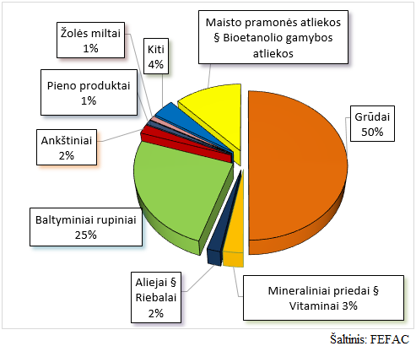

[2019-12-04](https://www.vic.lt/zumpris/2019/12/04/es-28-zaliavu-sunaudojimas-kombinuotuju-pasaru-gamybai-2018-m/)

[Pašarų sektoriaus užsienio rinka](https://www.vic.lt/zumpris/category/pasaru-sektorius/pasaru-sektoriaus-uzsienio-rinka/)